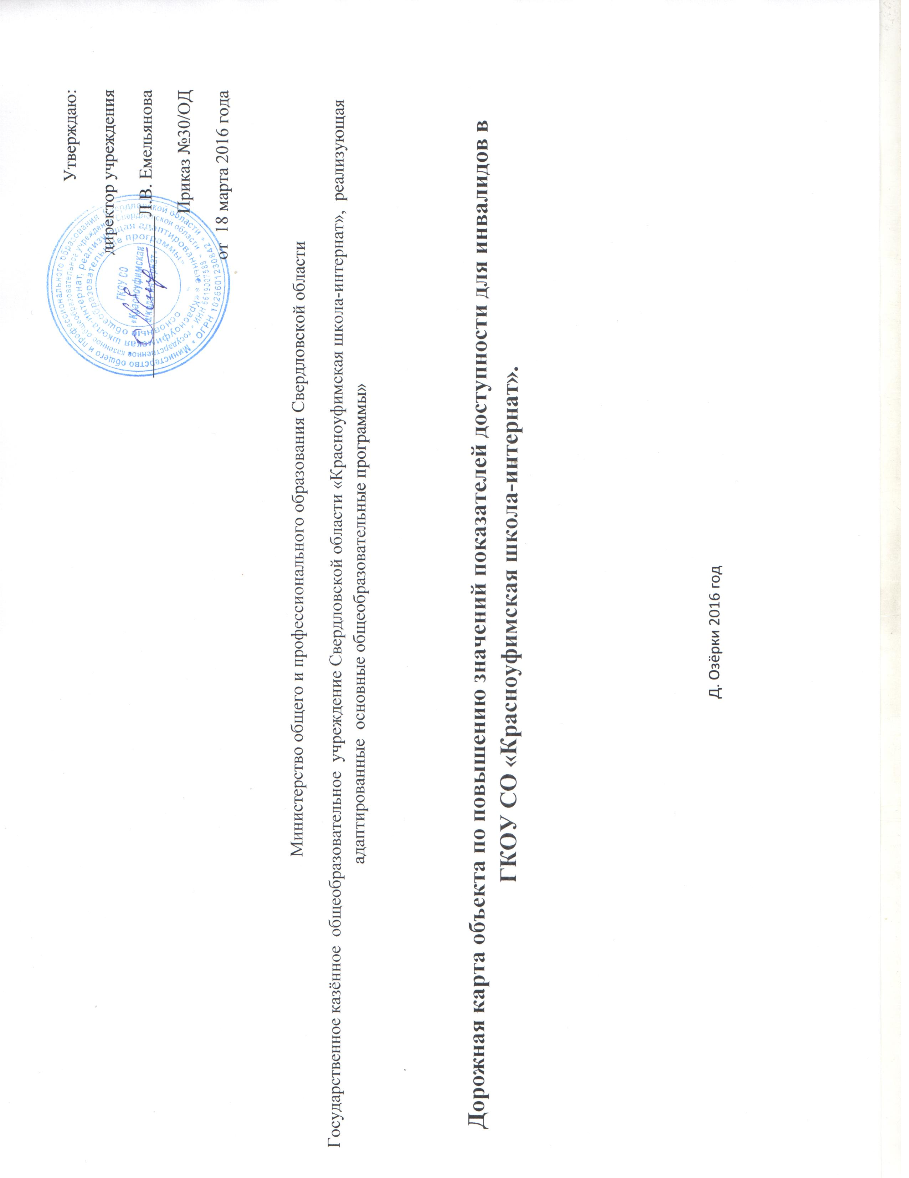

Д. Озёрки 2016 г.
Пояснительная записка.

Одним из приоритетов социальной политики Российской Федерации в области социальной защиты инвалидов в соответствиис общепризнанными правилами и нормами международного права, является реализация мер, направленных на создание инвалидам равных с другими гражданами возможностей для участия в жизни общества, в том числе равное право неполучение всех необходимых социальных услуг для удовлетворения своих нужд в различных сферах жизнедеятельности - в целях повышения уровня и качества их жизни. Государство гарантирует инвалиду право на получение необходимой информации и беспрепятственный доступ к ней, в том числе с использованием специальных, адаптированных носителей.
Реализация основных направлений реабилитации инвалидов предусматривает также обеспечение инвалидов и членов их семей информацией по вопросам реабилитации инвалидов, в том числе об объектах социальной инфраструктуры и оказываемых ими услугах (с учетом требований доступности объектов и услуг для граждан с различными видами нарушений функций и ограничений жизнедеятельности).
В соответствии с целями и задачами государственной программы Российской Федерации «Доступная среда» (далее- Государственная программа) предусмотрено формирование условий беспрепятственного доступа к приоритетным объектам и услугам в приоритетных сферах жизнедеятельности инвалидов и других маломобильных групп населения (как через оценку состояния их доступности, так и через реализацию системных мер, направленных на повышение доступности- адаптацию; а также совершенствование механизма предоставления услуг в сфере реабилитации.
В связи с этим в ГКОУ СО " Красноуфимская школа-интернат" разработана Дорожная карта объекта по повышению значений показателей доступности для инвалидов.

Нормативные документы

1. Конвенция о правах инвалидов (заключена в г. Нью-Йорке 13.12.2006 Кодекс Российской Федерации об административных правонарушениях от 30.12.2001 № 195-ФЗ (ред. от 02.07.2013)
2. Федеральный закон от 24.11.1995 № 181-ФЗ "О социальной защите инвалидов в Российской Федерации" (ред. от 02.07.2013) « Письмо Минздравсоцразвития России от 11.04.2012 № 30-7/10/2-3602 "О методических рекомендациях, нацеленных на устранение наиболее часто встречающихся барьеров на пути следования инвалидов и других маломобильных групп населения при посещении административных зданий и служебных помещений"
3. Постановление Правительства Российской Федерации от 15.04.2014 №297 «Об утверждении государственной программы Российской Федерации «Доступная среда» на 2011 - 2015 годы» (с изменениями от 19.02.2015)
Постановление Правительства Российской Федерации от 01.12.2015 №1297 «Об утверждении государственной программы Российской Федерации «Доступная среда» на 2011 - 2020 годы»
4.Постановление Правительства Федерации от 17.06.2015 №599 «О порядке и сроках разработки федеральными органами исполнительной власти, органами исполнительной власти субъектов Российской Федерации, органами местного самоуправления мероприятий по повышению значений показателей доступности для инвалидов объектов и услуг в установленных сферах деятельности» (вместе с «Правилами разработки федеральными органами исполнительной власти, органами исполнительной власти субъектов Российской Федерации, органами местного самоуправления мероприятий по повышению значений показателей доступности для инвалидов объектов и услуг в установленных сферах деятельности»)
5. Приказ Минтруда России от 25.12.2012 №627 «Об утверждении методики, позволяющей объективизировать и систематизировать доступность объектов и услуг в приоритетных сферах жизнедеятельности для инвалидов и других МГН, с возможностью учета региональной специфики»
6. Приказ Минтруда России от 30.07.2015 №527н «Об утверждении Порядка обеспечения условий доступности для инвалидов объектов и предоставляемых услуг в сфере труда, занятости и социальной защиты населения, а также оказания им при этом необходимой помощи»
7.Приказ Министерства труда и социальной защиты РоссийскойФедерации от 31.07.2015 № 528н «Об утверждении порядка разработки и реализации индивидуальной программы реабилитации или абилитации инвалида, индивидуальной программы реабилитации или абилитации ребенка-инвалида, выдаваемых федеральными государственными учреждениями медико-социальной экспертизы, и их форм»
8.Приказ Министерства труда и социальной защиты РоссийскойФедерации от 24.11.2014 №940н «Об утверждении правил организации
деятельности организаций социального обслуживания, их структурных подразделений» (включая штатные нормативы)
9.Приказ Министерства труда и социальной защиты РоссийскойФедерации от 22.06.2015 №386н «Об утверждении формы документа, подтверждающего специальное обучение собаки-проводника, и порядка его выдачи»
10.СП 59.13330.2012СП 59.13330. 2012. Свод правил. Доступность зданий и сооружений для МГН. Актуализированная версия СНиП 35-01-2001
11.Методическое пособие для обучения (инструктирования) сотрудников учреждений МСЭ и других организаций по вопросам обеспечения доступности для инвалидов услуг и объектов, на которых они предоставляются, оказания. СП 59.13330.2012 "Свод правил. Доступность зданий и сооружений для маломобильных групп населения. Актуализированная редакция СНиП 35-01-2001" (утв. приказом Минрегиона России от 27.12.2011 № 605)
12. СНиП 35-01-2001 "Доступность зданий и сооружений для маломобильных групп населения" (утв. постановлением Госстроя России от 16.07.2001 № 73) 6. Федеральный закон от 1 декабря 2014 года № 419-ФЗ «О внесении изменений в отдельные законодательные акты Российской Федерации по вопросам социальной защиты инвалидов в связи с ратификацией конвенции о правах инвалидов» (далее Федеральный закон от 01.12.2014 № 419-ФЗ)
13. Постановление Правительства Российской Федерации от 17 июня 2015 года № 599 «О порядке и сроках разработки федеральными органами исполнительной власти, органами исполнительной власти субъектов Российской Федерации, органами местного самоуправления мероприятий по повышению значений показателей доступности для инвалидов объектов и услуг в установленных сферах деятельности».
14. Перечень национальных стандартов и сводов правил (частей таких стандартов и сводов правил), в результате применения которых на обязательной основе обеспечивается соблюдение требований Федерального закона "Технический регламент о безопасности зданий и сооружений" (утв. распоряжением Правительства РФ от 21.06.2010 № 10
15.Закон Свердловской области от 03 декабря 2014 года №108-03 года «О социальном обслуживании граждан в Свердловской области»
16.Постановление Правительства Свердловской области от 28.01.2015 №41-ПП «О мерах по формированию доступной для инвалидов и других маломобилъных групп населения среды жизнедеятельности в Свердловской области»
17.Постановление Правительства Свердловской области от 11.02.2014 №70-ПП «О координации деятельности в сфере формирования доступной среды жизнедеятельности для инвалидов и других маломобилъных групп населения на территории Свердловской области»
18.Постановление Правительства Свердловской области от 22.09.2015 №844-ПП «Об утверждении Плана мероприятий ("дорожной карты") по повышению значений показателей доступности для инвалидов объектов и услуг в Свердловской области»
19.Приказ Министерства социальной политики Свердловской области от
- №554 «О Плане мероприятий ("дорожной карте") по повышению значений показателей доступности для инвалидов объектов и услуг в сфере социальной защиты населения»

Задачи дорожной карты:
1.Совершенствование нормативно-правовой и организационной основы формирования доступной среды жизнедеятельности инвалидов и других маломобильных групп населения.
2. Повышение значений показателей доступности предоставляемых инвалидам услуг с учетом имеющихся у них нарушений функций организма, а также по оказанию им помощи в преодолении барьеров, препятствующих пользованию объектами и услугами.
3.Создание комфортных условий для детей- инвалидов при организации учебно-воспитательной и досуговой деятельности.

Обоснование целей обеспечения доступности для инвалидов объектов услуг, а также мероприятий по их- достижению в установленные сроки.
Инвалиды ежедневно сталкиваются с многочисленными проблемами, так как не могут вести полноценный образ жизни из-за существующих в обществе социальных и физических барьеров, препятствующих их полноправному участию в общественной жизни. Нерешенность проблемы доступа инвалидов к объектам жизнедеятельности порождает ряд серьезных социально-экономических последствий. Среди них отсутствие трудовой и социальной активности инвалидов, негативно отражающееся на занятости, образовательном и культурном уровне инвалидов, уровне и качестве их жизни. Решение этой проблемы может быть только комплексным с участием органов местного самоуправления, органов социальной защиты населения, органов здравоохранения, культуры, образования, занятости, общественных организаций инвалидов в разработке и реализации единой системы непрерывной адаптации для людей с ограниченными способностями в сложившейся социально-бытовой среде. Одним из основных условий обеспечения полноценного участия в жизни общества, эффективной самореализации в различных видах профессиональной и социальной деятельности является получение детьми-инвалидами качественного общего образования. Поэтому одним из приоритетных направлений государственной политики является создание условий для предоставления детям-инвалидам с учетом особенностей их психофизического развития равного доступа к качественному образованию в общеобразовательных учреждениях.
В ГКОУ СО " Красноуфимская школа-интернат" обучаются 19 детей - инвалидов. Среди заболеваний, приводящих к инвалидности, наблюдаются заболевания по зрению, слуху, нарушение опорно-двигательной системы, а также различные виды умственной отсталости, нервные расстройства. В соответствии с возможностями и потребностями данной категории детей их обучение организовано как в школе, так и на дому. Вследствие того, что в образовательном учреждении недостаточно развита соответствующая инфраструктура для жизнедеятельности и обучения инвалидов, выявилась необходимость принятия комплекса мероприятий по созданию системы универсальной безбарьерной среды, обеспечивающей интеграцию инвалидов в общество. В период реализации дорожной карты будут приведены в соответствие с требованиями строительных норм и правил по обеспечению доступности инвалидов и других маломобильных групп населения здания образовательного учреждения, а именно, приспособление путей передвижения и зон оказания услуг. При разработке дорожной картыдоступности использованы принципы:
- Равенство в пользовании образовательными услугами (для людей с разными физическими возможностями);
- Гибкость в использовании:
- простой и интуитивно понятный язык общения (независимо от опыта, знаний, языковых навыков и уровня концентрации внимания в данный момент, при необходимости - наличие подсказок);
- легко воспринимаемая информация(независимо от условий окружающей среды и особенностей восприятия самого пользователя;
-с использованием различных способов: визуальных, вербальных, осязательных; совместимость с различными технологиями и средствами, которые используют люди с ограниченными возможностями здоровья);
- допустимость ошибки ( свести к минимуму опасность или негативные последствия случайных или непреднамеренных действий);
3. Низкое физическое усилие (потребитель должен максимально эффективно и комфортно пользоваться средствами обучения, прилагая минимум усилий);
4. Размер и пространство для доступа и использования обеспечения видимости важных элементов и легкий доступ для любого пользователя, в том числе для использования, при необходимости, вспомогательных средств или помощника.Показатели доступности для инвалидов объектов и услуг в сфере образования

№ | Наименование показателей доступности для инвалидов объектов и услуг | Ожидаемые результаты повышения значений показателей доступности |  |  |  |  | Должностное  лицо организации,  ответственное за мониторинг и достижение  запланированных значений показателей доступности организации
 |  | 2016  год | 2017  год | 2018  год | 2019  год | 2020  год
1 | Удельный вес инвалидов, обучающихся  совместно с другими обучающимися | 15% | 20% | 25% | 30% | 35% | Отв.за организацию работы  по Доступной среде.  Салтанова О.А.
2. | Удельный вес инвалидов, обучающихся  по адаптированным общеобразовательным программам | 17% | 25% | 30% | 35% | 40% | Салтанова О.А.
3 | Доля инвалидов, получающих образование на дому (от числа инвалидов) | 84% | 80% | 70% | 65% | 60% | Салтанова О.А.
4 | Доля педагогических работников ОУ,  прошедших специальную подготовку для работы с инвалидами, от общего числа работников | 87% | 90% | 95% | 100% | 100% | Салтанова О.А.
5 | Численность подготовленных для работы с инвалидами помощников (тьюторов) | 2 | 4 | 6 | 8 | 15 | Салтанова О.А.
6 | Удельный вес приспособленных для обучения аудиторий и иных помещений: |  |  |  |  |  | Салтанова О.А.
6.1 | -инвалидов по зрению; | 0 | 10% | 15% | 25% | 30%
6.2 | - инвалидов по слуху; | 0 | 10% | 15% | 20% | 25%
6.3 | - инвалидов с нарушением  -опорно-двигательного аппарата | 0 | 5% | 10% | 15% | 20%

Перечень мероприятий, реализуемых для достижения запланированных значений показателей доступности для инвалидов объектов и услуг в сфере образования.
№  п/п | Наименование  мероприятие | Нормативные  акты | Ответственные  исполнители,  соисполнители | Срок  реализации | Ожидаемый результат | Финансовое  обеспечение
Раздел 1. Совершенствование нормативной базы.
1.1. | Изучение законодательства РФ в области обеспечения доступности для инвалидов | Нормативные акты  различных уровней | Салтанова О.А. | Весь срок действия  «Дорожной  карты» | Владение нормативной базой  в практической деятельности
1.2 | Создание рабочей группы:  - разработка Положения о рабочей группе по повышению показателя доступности объектов и услуг для детей-инвалидов и их родителей | Издание приказа о создании рабочей ГКОУ СО  «Красноуфимская  школа» | Директор  ОУ | Сентябрь  2016г. | Разработка и реализация Плана  Мероприятий по повышению показателей доступности объектов в полом объёме
1.3 | Внесение дополнений в  адаптированную основную общеобразовательную программу  ГКОУ СО «Красноуфимскаяшкола-интернат» в части коррекционной деятельности с детьми- инвалидами | Приказ руководителя о внесении изменений в  адаптированную основную общеобразовательную программу  ГКОУ СО «Красноуфимская школа-интернат» | Директор ОУ | Октябрь  2016г. | Реализация мероприятий  ГКОУ СО «Красноуфимская школа-интернат» по повышению показателя доступности объектов и услуг для детей-инвалидов и их  родителей
1.4 | Создание базы данных обучающихся детей-инвалидов  и регулярное ее обновление | Мониторинг детей данной категории | Социальный педагог | Весь срок действия  «Дорожной  Карты» | Отслеживание и учёт детей-инвалидов
1.5 | Проведение инструктирования (обучения) сотрудников об условиях предоставления услуг инвалидам | Информирование на совещаниях | Социальный педагог | Весь срок действия  «Дорожной  Карты» | Повышение уровня профессиональной компетенции
1.6 | Согласование проектной документации на реконструкцию здания, расположенного в д. Сызги (здание бывшего детского сада) с учётом выполнения требований СНиП 35-01-2001 | Создание пакета необходимых документов | Директор ОУ | 2017 г. | Расширение мест для проживания обучающихся из отдалённых территорий МО Красноуфимскиий округ и создания комфортных условий для детей-инвалидов
1.7 | Проведение мониторинга, анкетирования,  социологических опросов среди родителей детей –инвалидов, проживающих на территории МО Красноуфимский округ | Сбор исследовательских  материалов | Социальный педагог | 2017-2018г.г. | Эффективная реализация Плана мероприятий, обозначенных в «Дорожной карте»
Раздел 2. Мероприятия поэтапному повышению значений показателей доступности предоставляемых инвалидам
услуг с учётом имеющихся у них нарушений функций организма, а также по оказанию им помощи в
преодолении барьеров, препятствующих пользованию объектами и услугами.

1. | Разработка индивидуальных маршрутов сопровождения  детей-инвалидов согласно ИПР ребёнка-инвалида | Создание индивидуальных маршрутов сопровождения детей-инвалидов | Классные руководители,  педагоги  индивидуального  обучения | В теч. всего периода | Сопровождение  детей-  инвалидов
2 | Разработка Положения об оказании психолого-педагогической помощи детям-инвалидам | Приказ директора ГКОУ СО  «Красноуфимская  школа-интернат» об утверждении Положения  по оказанию психолого-педагогической  помощи детям-инвалидам и их семьям | Педагог-психолог,  соц.педагог | Сентябрь  2016г. | Оказание помощи детям-  инвалидам и их семьям по интересующим их вопросам и проблемам
3 | Оказание необходимой медицинской помощи в рамках медикаментозного лечения, физиотерапии, медицинского массажа и вакцинопрофилактики согласно ИПР ребенка- инвалида | Медицинское заключение врачей-специалистов | Мед.  работник ОУ | По согласованию с родителями  (законными  представителями)  детей-инвалидов | Создание необходимых условий для улучшения  состояния здоровья детей- инвалидов
4 | Оснащение ГКОУ СО "Красноуфимская  школа-интернат"  специальными, в том числе учебными, реабилитационными компьютерными программами | Адаптированная основная общеобразовательная программа  ГКОУ СО «Красноуфимская школа-интернат»  Программа развития | Директор  ГКОУ СО «Красноуфимская школа-интернат» | При наличии  финансовых средств
5 | Изготовление Памяток,  буклетов с целью информирования родителей  (законных представителей) о  воспитании и содержании детей-инвалидов | Информационные  Памятки,  буклеты | Соц.педагог | В теч. всего периода | Создание комфортных условий для жизнеобеспечения детей-инвалидов

Раздел 3. Мероприятия по поэтапному повышению значений показателей доступности для инвалидов объектов социальной инфраструктуры, транспортных средств, связи и информации.
1. | Слабослышащие группы:  приобретение системы  UnivoxCLS-5 | План мероприятий рабочей группы  ГКОУ СО «Красноуфимская школа-интернат» по повышению показателя доступности объектов и услуг для детей-инвалидов и их  родителей | Рабочая группа  по повышению показателя доступности объектов и услуг для детей-инвалидов и их родителей | При  наличии  финансирования | Повышение уровня доступности в ГКОУ СО  «Красноуфимская школа-интернат»  для детей-  инвалидов  для детей –  инвалидов  в процессе обучения | 180 000
2. | Информационное табло  бегущая строка для помещения | План мероприятий рабочей группы  ГКОУ СО «Красноуфимская школа-интернат» по повышению показателя доступности объектов и услуг для детей-инвалидов и их  родителей | Рабочая группа | При  наличии  финансирования |  | 38000
3 | Слабовидящие группы  Ленты повышения контрастности | План мероприятий рабочей группы  ГКОУ СО «Красноуфимская школа-интернат» по повышению показателя доступности объектов и услуг для детей-инвалидов и их  родителей | Рабочая группа | При  наличии  финансирования |  | 130 р.м
4 | Круг на дверь повышенной контрастности | План мероприятий рабочей группы  ГКОУ СО «Красноуфимская школа-интернат» по повышению показателя доступности объектов и услуг для детей-инвалидов и их  родителей | Рабочая группа | При  наличии  финансирования |  | 60 р.м.
5 | Тактильные ленты | План мероприятий рабочей группы  ГКОУ СО «Красноуфимская школа-интернат» по повышению показателя доступности объектов и услуг для детей-инвалидов и их  родителей | Рабочая группа | При  наличии  финансирования |  | 440 р.м.
6. | Световой маяк | План мероприятий рабочей группы  ГКОУ СО «Красноуфимская школа-интернат» по повышению показателя доступности объектов и услуг для детей-инвалидов и их  родителей | Рабочая группа | При  наличии  финансирования |  | 16 000
7. | Создание версии официального сайта  ГКОУ СО  «Красноуфимская школа-интернат»  для слабовидящих | План мероприятий рабочей группы  ГКОУ СО «Красноуфимская школа-интернат» по повышению показателя доступности объектов и услуг для детей-инвалидов и их  родителей | Рабочая группа | 2017г. | Повышение уровня информации  Для слабовидящих посредством  Интернет-  ресурса:  сайт  ГКОУ СО  «Красноуфимская  школа-интернет»
8. | Малобильные группы  Информационная  табличка кнопки вызова  на улице. | План мероприятий рабочей группы  ГКОУ СО «Красноуфимская школа-интернат» по повышению показателя доступности объектов и услуг для детей-инвалидов и их  родителей | Рабочая группа | При  наличии  финансирования |  | 180000  (1 шт.)
9 | Кнопка вызова на улице. | План мероприятий рабочей группы  ГКОУ СО «Красноуфимская школа-интернат» по повышению показателя доступности объектов и услуг для детей-инвалидов и их  родителей | Рабочая группа | Ноябрь  2016г |  | 1000 р  (1 шт.)
10 | Подъёмник гусеничный | План мероприятий рабочей группы  ГКОУ СО «Красноуфимская школа-интернат» по повышению показателя доступности объектов и услуг для детей-инвалидов и их  родителей | Рабочая группа | При  наличии  финансирования |  | 180000  (1 шт.)
11 | Противоскользящее  рулонное  покрытие | План мероприятий рабочей группы  ГКОУ СО «Красноуфимская школа-интернат» по повышению показателя доступности объектов и услуг для детей-инвалидов и их  родителей | Рабочая группа | При  наличии  финансирования |  | 1100  (1 шт.)
12 | Стол для инвалидной коляски | План мероприятий рабочей группы  ГКОУ СО «Красноуфимская школа-интернат» по повышению показателя доступности объектов и услуг для детей-инвалидов и их  родителей | Рабочая группа | При  наличии  финансирования |  | 4800х4  (1 шт.)
13 | Знаки доступности объектов. | План мероприятий рабочей группы  ГКОУ СО «Красноуфимская школа-интернат» по повышению показателя доступности объектов и услуг для детей-инвалидов и их  родителей | Рабочая группа | При  наличии  финансирования |  | 40 р.  (1 шт.)
14 | Предупреждающие знаки. | План мероприятий рабочей группы  ГКОУ СО «Красноуфимская школа-интернат» по повышению показателя доступности объектов и услуг для детей-инвалидов и их  родителей | Рабочая группа | При  наличии  финансирования |  | 40 р.  (1 шт.)

